Стойка для хранения профессиональных гантелей на 15 пар трехъярусная.
ТУ-9610-002-51879206-2009г
Руководство по эксплуатации
Стойка для хранения профессиональных гантелей на 15 пар трехъярусная

1. Назначение.
Стеллаж для хранения профессиональных гантелей на 15 пар трехярусный предназначен для детей младшего, среднего и старшего возраста, а также взрослых спортсменов в качестве вспомогательного оборудования для размещения и хранения гантелей при занятиях спортом. Может использоваться в закрытых помещениях детских, учебных, спортивных и культурно-развлекательных заведений. Металлический каркас выполнен из стали и покрыт порошковым покрытием. Посадочный размер для размещения гантелей 100мм

2. Техническая характеристика.
Размеры: Высота - 901мм ; Длина - 2210 мм ; Глубина - 590 мм; Посадочный размер для гантелей - 100мм

3. Комплектация.
1. Полка размещения гантелей | 3 шт.
2. Опора стеллажа | 2 шт.
3. Болт М12х35 | 24 шт.
4. Шайба 12 увеличенная | 24 шт.
5. Шайба 12 пружинн | 24 шт.
6. заглушка 60х30 | 12 шт.
7.колпачок S19 | 24 шт
8. Паспорт изделия | 1 шт.

4. Устройство изделия.
Стеллаж для хранения профессиональных гантелей на 15 пар одноярусный представляет собой сборно-разборную конструкцию, состоящую из полки для размещения гантелей [1] , опоры стеллажа [2] , крепежа. Полка размещения гантелей представляет собой сварную конструкцию, в своем составе полка имеет посадочное место для гантелей [3] и резьбовые отверстия для крепления опор стеллажа [5]. Опоры стеллажа представляют собой сварную конструкцию с отверстиями для крепления к полке гантелей с помощью крепежа [3,4,5,6]. Все открытые торцы труб закрыты пластиковыми заглушками. Опоры оснащены резиновыми накладками (Лапами ) , для придания конструкции большей устойчивости. Все металлические элементы стеллажа покрыты порошковым покрытием

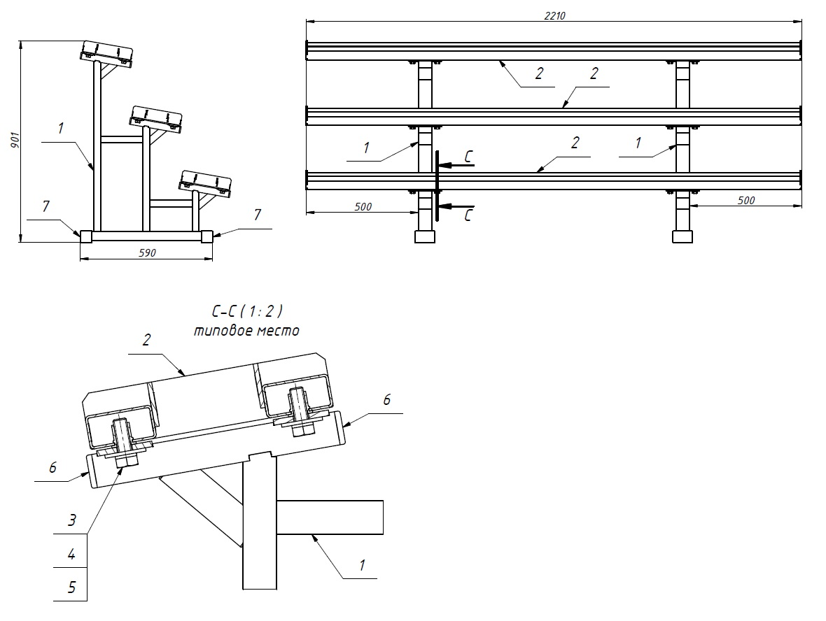
Рисунок 1

5. Установка.
Установку стеллажа следует выполнять на ровную и твердую поверхность в помещении. Сборку стеллажа следует осуществлять согласно схеме на рис. 1 и рис.2 с помощью крепежа [3,4,5,6] .

6. Указание мер безопасности.
Перед началом эксплуатации проверить все крепежные соединения. Надежность и правильность установки изделия в горизонтальной и вертикальной плоскостях. При обнаружении каких либо неисправностей эксплуатацию изделия прекратить. Запрещается эксплуатация урны при ослабленных элементах крепления.

7. Сведения об эксплуатации, транспортировке и хранении.
Эксплуатация и транспортировка стеллажа должна осуществляться в условиях, исключающих воздействие избыточной влажности, агрессивных сред, а также исключить возможность механических повреждений. Стеллаж должен храниться в сухих, закрытых, проветриваемых помещениях грузоотправителя при температуре от 0 до 30^{о}С на расстоянии не менее 1м от отопительных приборов, при условии защиты изделий от прямого воздействия солнечных лучей, механических повреждений и действия агрессивных сред.

8. Свидетельство о приемке
Стеллаж для хранения профессиональных гантелей на 15 пар одноярусный признан годным к эксплуатации. Изготовитель гарантирует соответствие стеллажа требованиям ТУ 9610-002-51879206-2009 при соблюдении условий эксплуатации, транспортирования и хранения. Гарантийный срок эксплуатации урны 12 месяцев со дня продажи. Срок службы не менее 3 лет.
Гарантия не распространяется на изделия, поврежденные при перевозке или из-за несоблюдения правил эксплуатации и хранения, приведенных в данном руководстве.

Дата изготовления _________________

Упаковщик________________________

Контролер ОТК____________________

ООО «ФСИ «Аналитика»
Юридический адрес: 443532 Самарская обл., Волжский р-он,
поселок Верхняя Подстепновка, ул. Специалистов, д. 16 Б
Тел/факс. (846) 979-23-53,
Электр.почта: e-mail: info@sfsi.ru Сайт: sfsi.ru

